实验
1．编写程序，求列表s=[9,7,8,3,2,1,55,6]中的元素个数、最大值、最小值、元素之和、平均值。请思考,有哪几种实现方法？
提示：用户可以分别利用for循环、while循环、直接访问列表元素(for i in s…)、间接访问列表元素(for i in range(0,len(s))…)、正序访问(i=0；while i<len(s)…)、反序访问(i=len(s)-1；while i>=0…)以及while True：…break等各种方法。
2.编写程序，将列表s=[9，7，8，3，2，1，5，6]中的偶数变成它的平方，奇数保持不变。程序运行效果如图5-11所示。
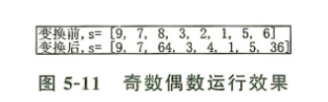
提示：用户可以利用“if(s[i]%2)==0：…"的语句形式判断列表中的第i个元素是否为偶数。
3.编写程序，输人字符串，为其每个字符的ASCII码形成列表并输出。程序运行效果如图5-12所示。
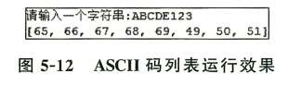
提示：
（1）使用ord(s[i])将字符转换为对应的Unicode码。
（2）利用s.append(x)方法将对象x追加到列表s尾部。

